Смотка провода (Сымды орау)

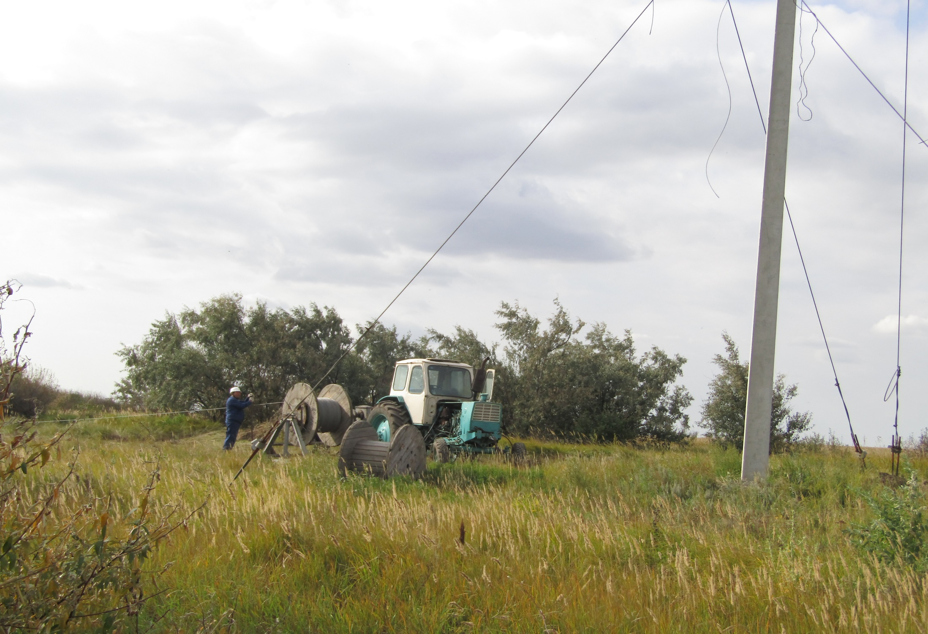

Замена опоры (Тіректі ауыстыру)

